Unterschiede zwischen Hausmaus und Spitzmaus
Filmsequenz: Minute 02:12-05:37


1. Äußerlich sehen sich Spitzmaus (oben) und Hausmaus (unten) sehr ähnlich.
Welche zentralen Unterschiede sind jedoch am Gebiss festzustellen? Beschreibe!

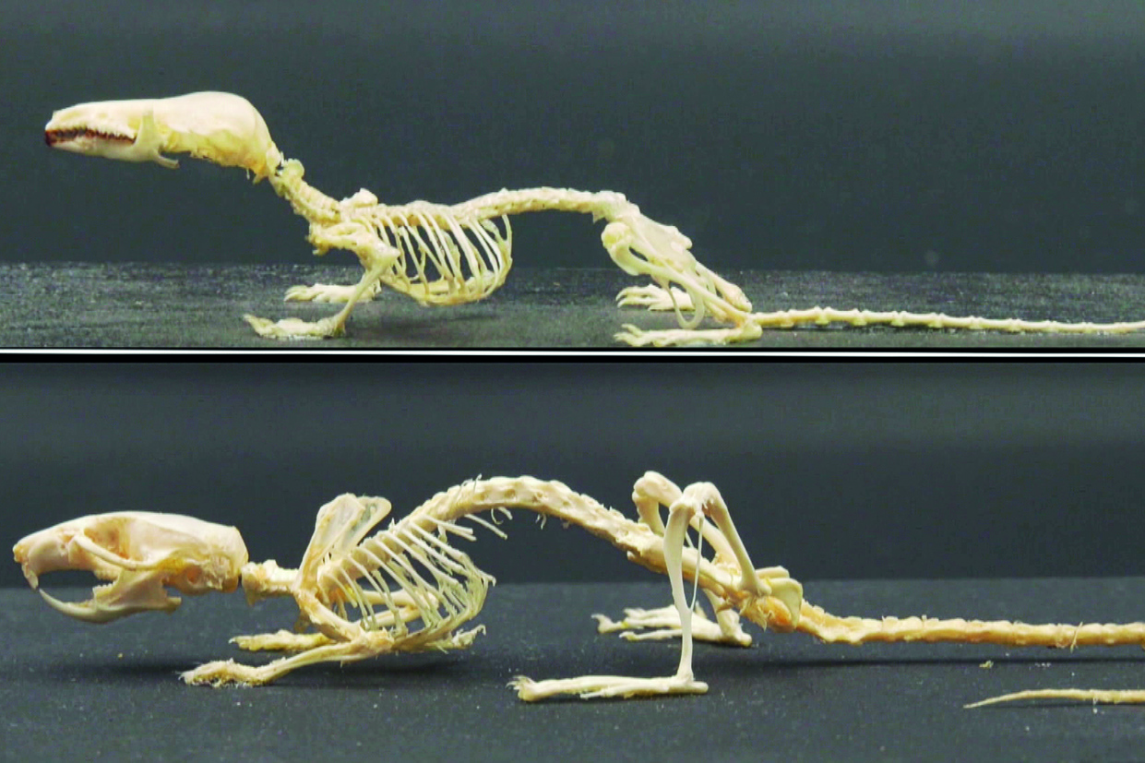
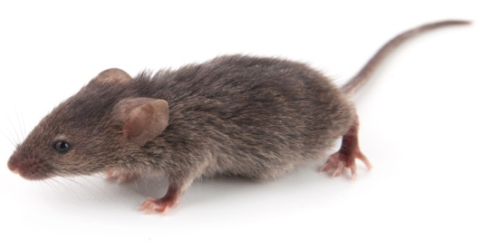
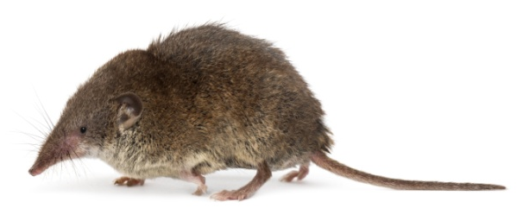

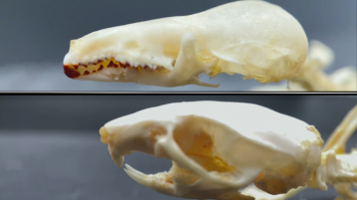
Die Spitzmaus hat _________________
und ____________________ Zähne, das ist eine Art _________________________.

Die Hausmaus hat _________________ __________________, die sich gut zum __________________ eignen.

2. Von welchen weiteren Unterschieden zwischen Spitzmaus und Hausmaus hast du bisher erfahren? Fülle die Tabelle aus!
© Shutterstock/Eric Issellee); Colourbox: #1067 (1); SWR (2)

 | Hausmaus | Spitzmaus
Ordnung
Nahrung
Sonstiges

